Faça o download do teste de integração da calculadora que está no Classroom

Configure a IDE para IntelliJ/Junit. Realize os testes.

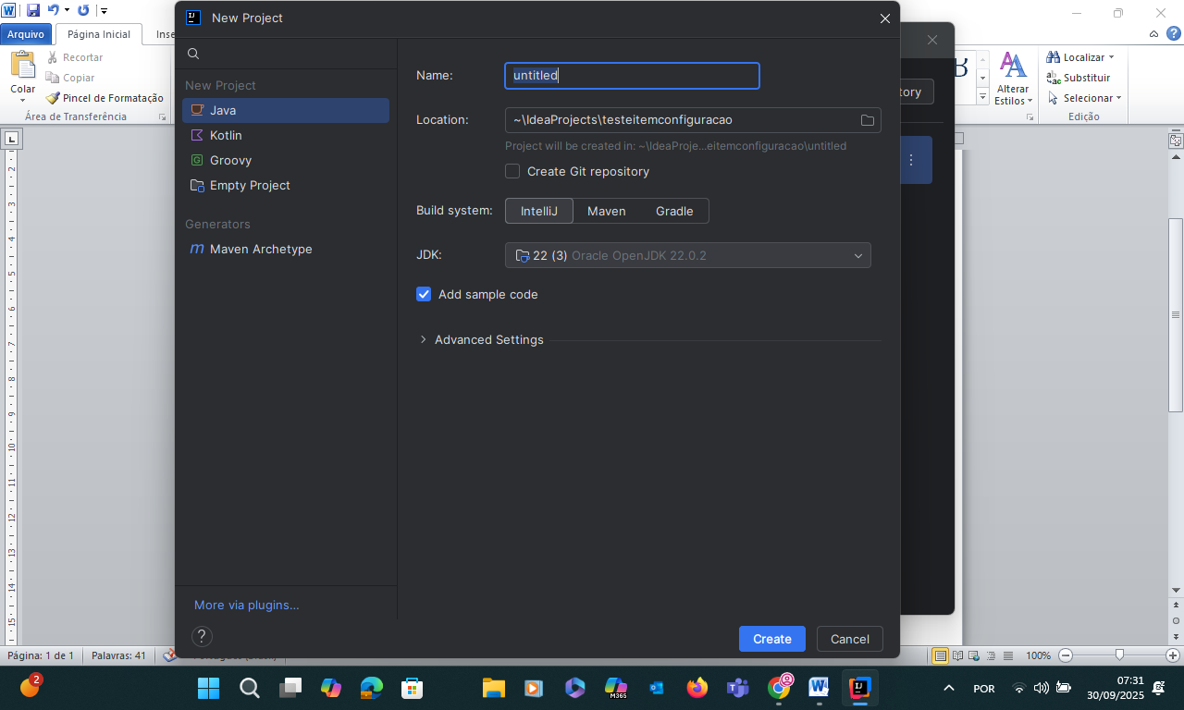

Realize o push para o seu repositório (GIT)

Inicie novo projeto mas configure para o Maven/Junit. Inclua novo método. Realize os testes.

Realize o commit criando uma nova branch conforme abaixo.

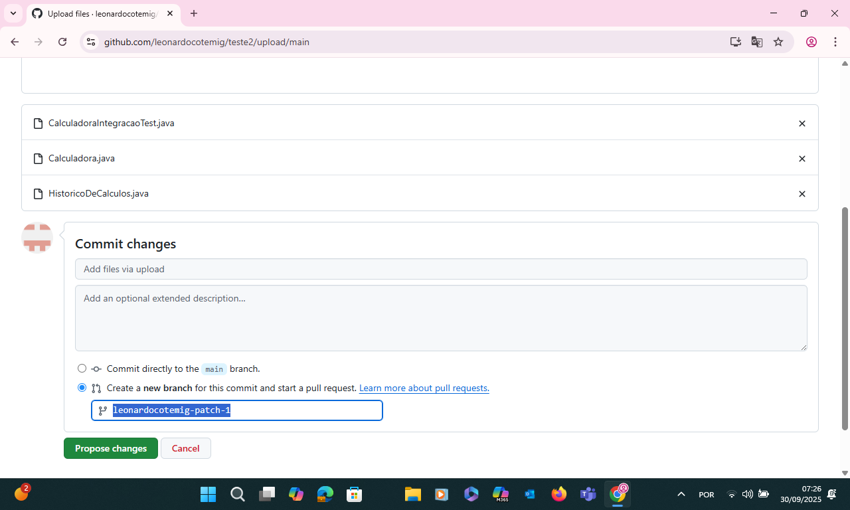

Verifique a pull-request: <https://docs.github.com/pt/pull-requests/collaborating-with-pull-requests/proposing-changes-to-your-work-with-pull-requests/about-pull-requests>